Warszawa, 14.02.2018

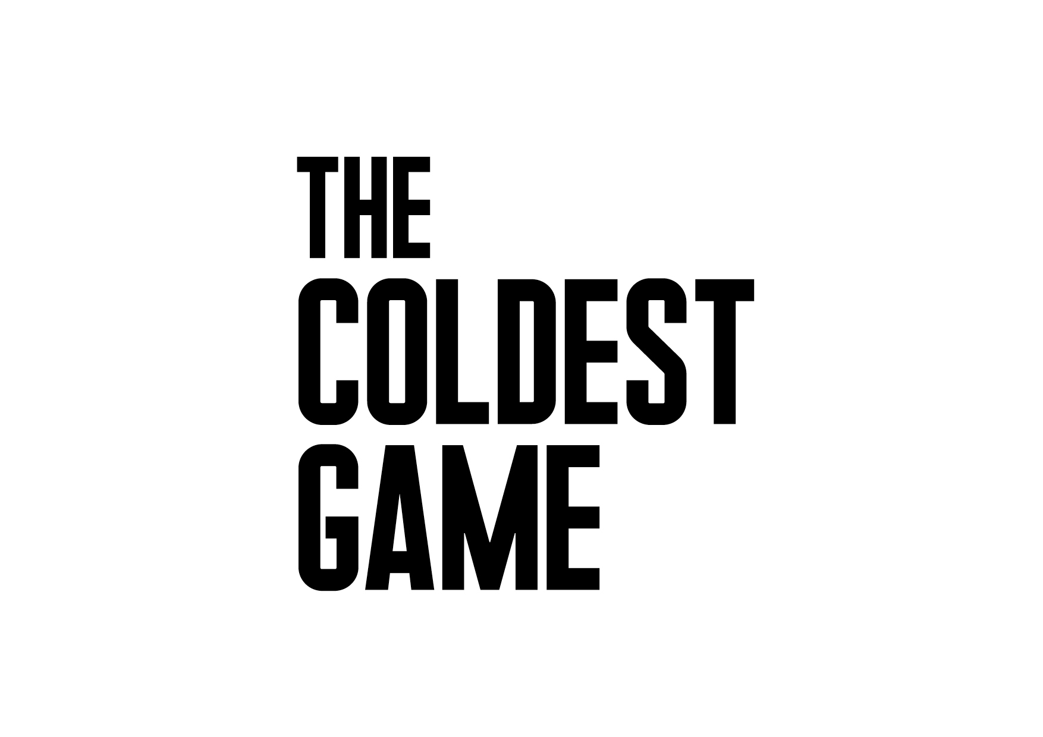
Zimna Gra (The Coldest Game) - oskarowa obsada, polska produkcja, amerykańskie kino. Rozpoczęły się zdjęcia do najnowszego filmu Watchout Studio, twórców filmu Bogowie i Sztuka Kochania. Historia Michaliny Wisłockiej.

Po raz pierwszy w historii, polscy producenci realizują film w języku angielskim z myślą o dystrybucji międzynarodowej. Na planie, w wyjątkowej scenerii Pałacu Kultury i Nauki w Warszawie, spotykają się laureaci Oscara, światowe sławy kina oraz wielokrotnie nagradzani polscy twórcy, m.in. William Hurt (Pocałunek kobiety pająka, Historia przemocy, Mr Brooks), Lotte Verbeek (Nic osobistego, Outlander, Rodzina Borgiów), Corey Johnson (Kapitan Phillips, Ultimatum Bourne’a, Mumia), Aleksey Serebryakov (Lewiatan), Robert Więckiewicz (Pod Mocnym Aniołem) oraz Allan Starski (Lista Schindlera, Pokłosie, Pan Tadeusz) i Paweł Edelman (Pianista, Kamienie na szaniec, Wałęsa. Człowiek z nadziei) – całość w reżyserii Łukasza Kośmickiego.

Za kulisy wielkiej międzynarodowej polityki i w ponadczasowy konflikt mocarstw wciągnie nas poruszający thriller i szpiegowska historia zapomnianego, genialnego mistrza szachowego Joshuy Manskiego (William Hurt). Tytułowa gra toczy się w Warszawie, która w 1962 roku stała się centrum wydarzeń decydujących o losach świata. Czy możliwe jest, że w Polsce odbyła się kiedyś rozgrywka, która mogła skończyć się trzecią wojną światową?

Lata 60., amerykański sen zamienia się w koszmar, radzieckie wojska płyną w stronę Kuby, Chruszczow grozi atakiem nuklearnym. Napięcie między USA a ZSRR sięga zenitu. W Warszawie do szachowej rozgrywki przygotowuje się dwóch graczy: Amerykanin i Rosjanin. Nie będzie to zwykły mecz. Co wydarzy się podczas tego spotkania? Kto okaże się prawdziwym zwycięzcą? Jedno jest pewne: Joshua Mansky (William Hurt) rozegra pojedynek, w którym stawką jest ratowanie ludzkości przed nuklearną zagładą.

Miejsce akcji: Pałac Kultury i Nauki w Warszawie, niczym kultowe Gotham City, stanie się świadkiem toczących się wydarzeń i miejscem tytułowej gry. Nieustająca tajemnica tego miejsca, nieodkryte sale, tajne przejścia, które rzadko można oglądać w innych produkcjach filmowych – sprawią, że Pałac raz jeszcze stanie się świadkiem swoich czasów. W scenografii Allana Starskiego oraz w obiektywie Pawła Edelmana – PKiN jest jednym z głównych bohaterów tej elektryzującej gry…

Czasy się zmieniają – a gra o władzę między Wschodem a Zachodem trwa

Producenci Piotr Woźniak-Starak i Krzysztof Terej, którzy do tej pory z sukcesem opowiadali prawdziwe historie, dziś odpowiedź na pytanie „Czy ta historia wydarzyła się naprawdę?” pozostawiają widowni…

Mecz szachowy, kryzys kubański, prezydent Kennedy i sekretarz Chruszczow istnieli. Pałac Kultury i Nauki nadal góruje w centrum Warszawy. W połączeniu faktów i filmowej fikcji, mamy nadzieję, że emocje i intryga pomiędzy mistrzami szachowymi, a agentami wywiadu dwóch mocarstw dostarczą widzom niezapomnianych wrażeń – Łukasz Kośmicki, reżyser The Coldest Game.

Zdjęcia do filmu będą realizowane od lutego do kwietnia 2018 roku, a premiera zaplanowana jest na 2019 rok. Partnerem filmu jest miasto stołeczne Warszawa oraz Zarząd Pałacu Kultury i Nauki sp. z o.o. Film jest współfinansowany przez Polski Instytut Sztuki Filmowej. Międzynarodowym agentem sprzedaży jest Hyde Park Entertainment Group, dystrybucję światową koordynuje K5 International, a za krajową odpowiada Next Film.

W rolach głównych: William Hurt, Lotte Verbeek, James Bloor, Corey Johnson, Aleksey Serebryakov, Robert Więckiewicz, Nicholas Farrell, Evgeniy Sidikhin

Charakteryzacja: EWA DROBIEC, AGNIESZKA HODOWANA
Kostiumy: EWA GRONOWSKA
Reżyser castingu: JEREMY ZIMMERMANN, NADIA LEBIK
Dźwięk: JAROSŁAW BAJDOWSKI, MICHAŁ FOJCIK, BARTŁOMIEJ BOGACKI
Muzyka: ŁUKASZ TARGOSZ
Montaż: ROBERT GRYKA
Scenografia: ALLAN STARSKI
Zdjęcia: PAWEŁ EDELMAN
Kierownik produkcji: MAGDALENA MALISZ
Producent liniowy: JUSTYNA PAWLAK
Producent wykonawczy: OLIVER SIMON
Scenariusz: ŁUKASZ KOŚMICKI, MARCEL SAWICKI
Producent: PIOTR WOŹNIAK-STARAK, KRZYSZTOF TEREJ, DANIEL BAUR
Reżyseria: ŁUKASZ KOŚMICKI
Dystrybucja Polska: Next Film
Dystrybucja międzynarodowa: K5 International
Agent sprzedaży międzynarodowej: Hyde Park International
Koprodukcja: TVN S.A, Next Film, ITI Neovision S.A., Big City Outdoor, The Story Lab, Poręczenia Kredytowe, Kosafilm, Galeria Olśnienia - GO Justyna Chodkowska

Kontakt:
Zimna Gra | The Coldest Game
Biuro Prasowe | Press Office

Małgorzata Maliszewska
zimna.gra@tbt.waw.pl

+ 48 604 062 236
+ 48 604 061 957
+ 48 604 062 172

